RELATÓRIO DO TESTE
Cremação - Cadastro de Cremação – Cenário 5: Pesquisa sem seleção do Falecido, com a finalidade de rastreamento do disparo de mensagens de alerta pelo sistema.
Data do teste: 11/11/2025 17:53:29
🚀 Iniciando teste de Fluxo de Cremação
======================================================================
✅ Driver inicializado com sucesso
🔄 Acessando sistema...
✅ Acessando sistema realizada com sucesso.
Screenshot: acessando sistema
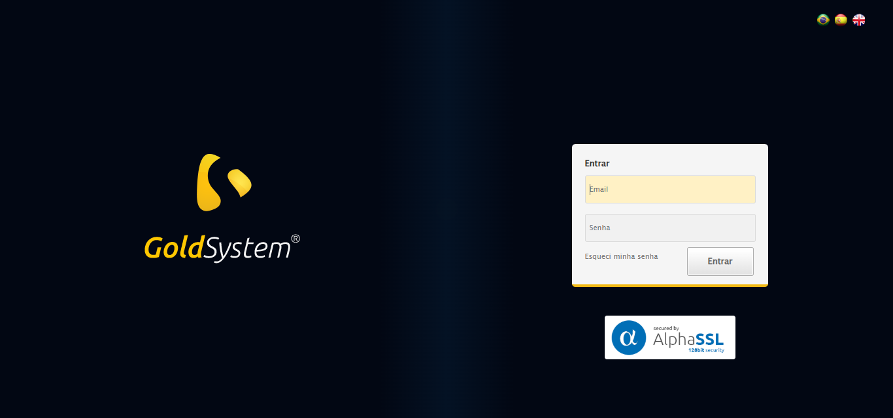
🔄 Realizando login...
✅ Realizando login realizada com sucesso.
Screenshot: realizando login
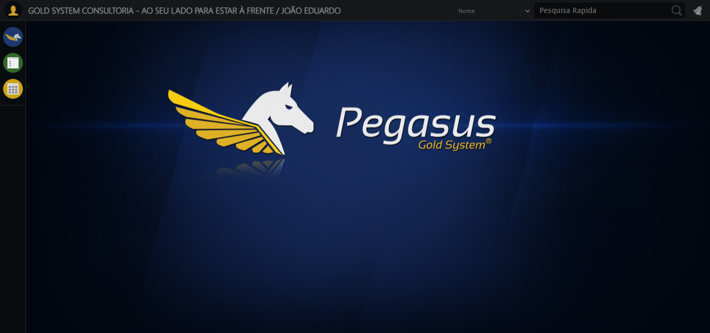
🔄 Abrindo menu (F3)...
✅ Abrindo menu (F3) realizada com sucesso.
Screenshot: abrindo menu (f3)
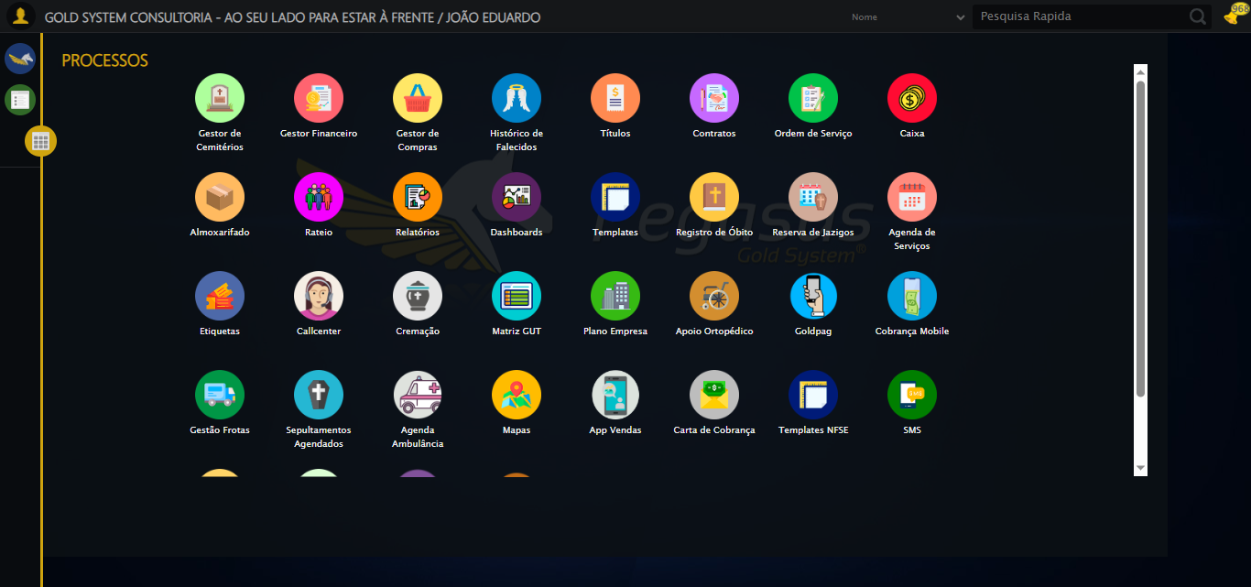
🔄 Acessando Cremação...
🎯 Clique forçado em: /html/body/div[15]/ul/li[19]/img
✅ Clique bem-sucedido (estratégia 1)
✅ Acessando Cremação realizada com sucesso.
Screenshot: acessando cremação
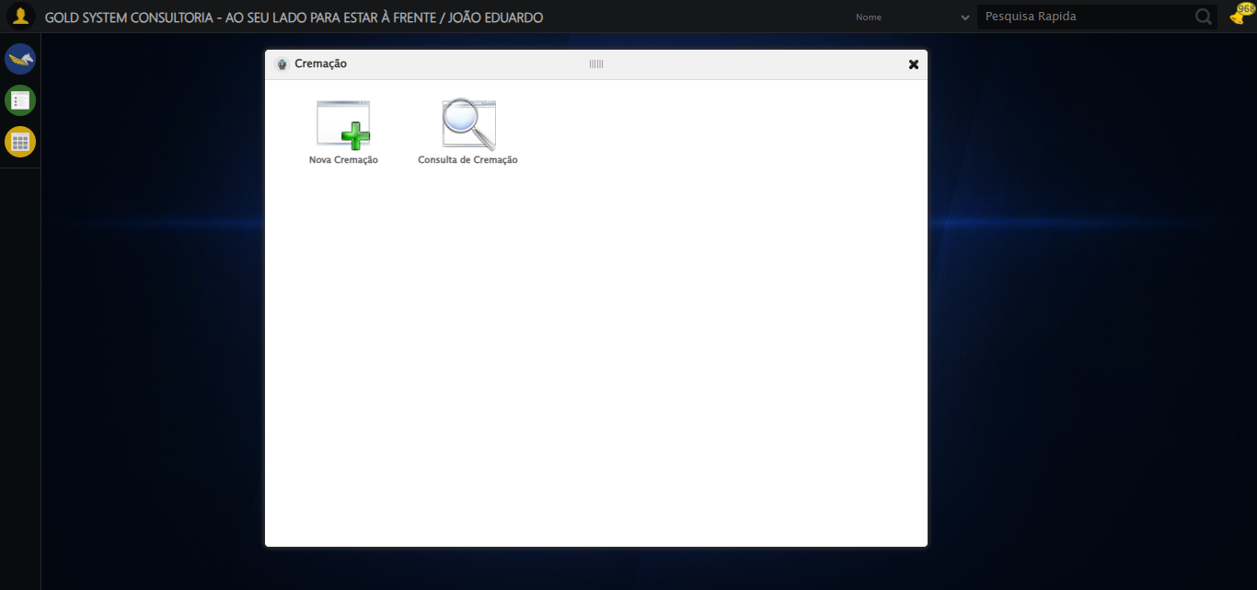
🔄 Clicando em 'Nova Cremação'...
🎯 Clique forçado em: #gsRateio > div.wdTelas > div.telaInicial.clearfix.overflow.overflowY > ul > li:nth-child(1) > a > span
✅ Clique bem-sucedido (estratégia 1)
✅ Clicando em 'Nova Cremação' realizada com sucesso.
Screenshot: clicando em _nova cremação_
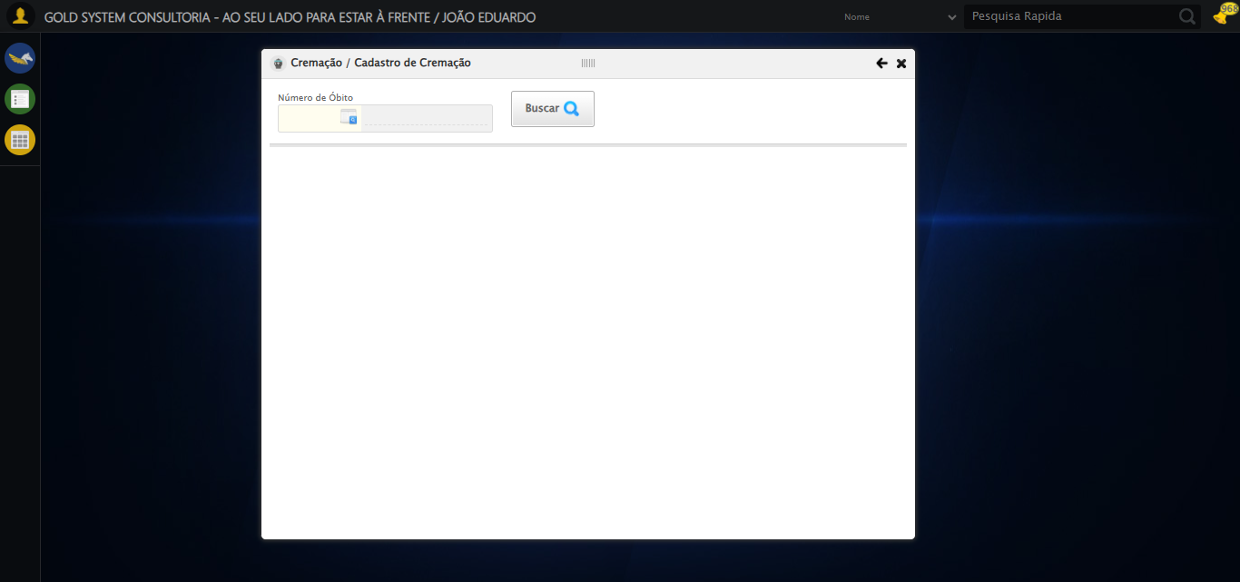
🔍 Foram encontrados 1 botão(ões) 'Buscar' na tela.
🎯 Clicando no botão 'Buscar' (índice 1)...
🎯 Clique forçado em: (//a[contains(@class,'btModel btGray') and contains(normalize-space(.),'Buscar')])[1]
✅ Clique bem-sucedido (estratégia 1)
✅ Clique no botão 'Buscar' (índice 1) realizado com sucesso.
ℹ️ Nenhuma mensagem de alerta encontrada.
🔄 Fechando modal de Cremação...
🎯 Clique forçado em: #gsRateio > div.wdTop.ui-draggable-handle > div > a
✅ Clique bem-sucedido (estratégia 1)
✅ Fechando modal de Cremação realizada com sucesso.
Screenshot: fechando modal de cremação
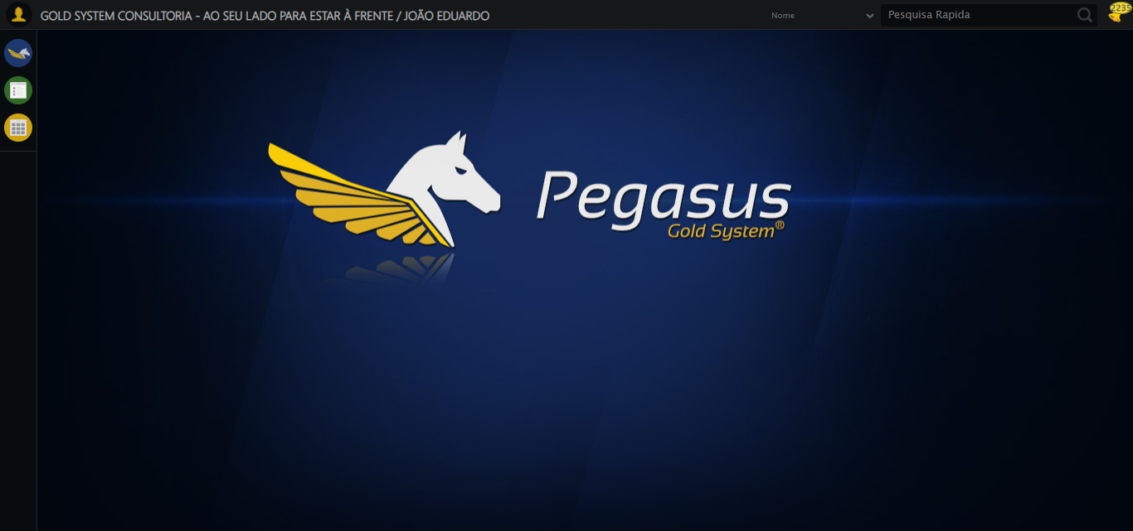
🎉 Teste concluído com sucesso!
======================================================================
✅ TESTE EXECUTADO COM SUCESSO!

